Привет!
В этом тестовом задании 2 части:
- Пройти тест-кейсы, т. е выполнить определенную последовательность действий и посмотреть, совпадают ли фактические результаты действий с ожидаемыми.
Запросы Алисе необходимо делать голосом.
Каждому тест-кейсу нужно поставить вердикт:
Pass – если фактические результаты по всем шагам соответствуют ожидаемым, либо
Fail – если результат где-то отличается от ожидаемого; в таком случае нужно указать, в каком именно месте найдена ошибка.

- Написать баг-репорт по любой из ошибок, найденных в предыдущей части задания. Баг-репорт может быть в любой удобной форме, строгих требований нет: можно использовать текстовые редакторы, таблицы, открытые трекеры.
Кейсы проходятся в приложении «Яндекс — с Алисой» на любом смартфоне с Android или iOS. Иконка приложения выглядит так:
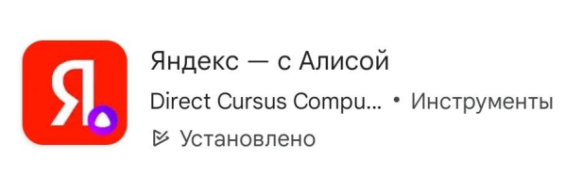
Необходимо будет открыть диалог с Алисой: для этого нужно тапнуть на значок Алисы в нижней части экрана, либо позвать ее по имени, и в открывшемся облачке выбрать «Чат с Алисой».
Активируем Алису: Диалог с Алисой выглядит так:
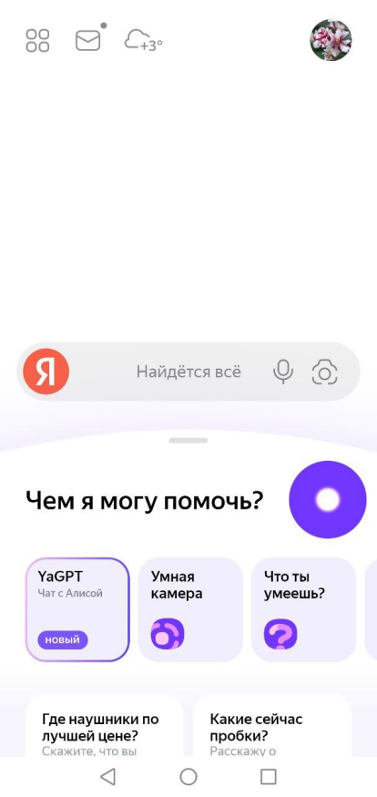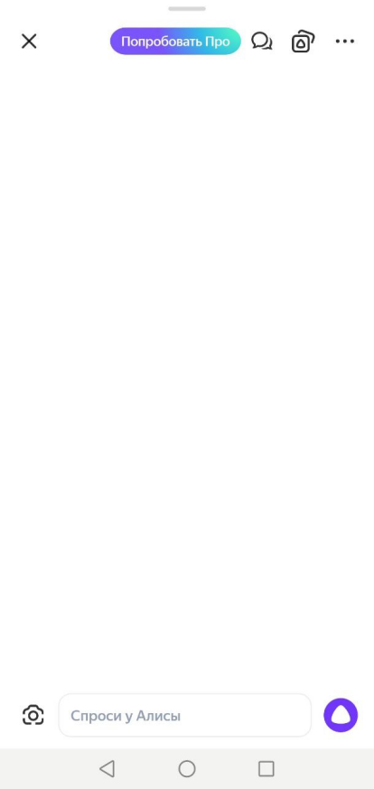
Тест-кейсы:
- Диалоги - сколько времени
- Запрос «Сколько времени?» Fail
Ожидаемый результат:
Алиса называет текущее время и дату. В начале фразы может фигурировать слово "Сейчас".
Ответ продублирован текстом на экране.
Фактический результат:
Алиса называет только текущее время без даты. В начале фразы фигурирует слово "Сейчас".
Ответ: Сейчас 15:04.
- Запрос «А во Владивостоке?» Pass
Ожидаемый результат:
Алиса отвечает в формате “Город, время, день недели, дата”. В начале фразы может фигурировать слово "Сейчас".
Ответ продублирован текстом на экране.

- Погода
- Запрос «Какая сейчас погода?» Fail
Ожидаемый результат:
- Появляется карточка с информацией: название города, температура, осадки; в нижней части лента с почасовым прогнозом.
- Заголовок "Сейчас в <текущем городе>"
Фактический результат:
- В заголовке вместо «Сейчас в Смиркино» отображется "Сегодня в Смиркине"

- Проскроллить ленту почасового прогноза Pass
Ожидаемый результат:
Лента скроллится

- Тапнуть на карточку Pass
Ожидаемый результат:
Открывается погода на сегодня

- Запрос «Какая сегодня погода?» Fail
Ожидаемый результат:
- Появляется карточка с информацией: название города, температура, осадки; в нижней части лента с почасовым прогнозом.
- Заголовок "Сейчас в <текущем городе>"
Фактический результат:
- В заголовке вместо «Сейчас в Смиркино» отображется "Сегодня в Смиркине"

- Запрос «Какая погода завтра??» Pass
Ожидаемый результат:
- Появляется карточка с информацией: название города, температура, осадки; в нижней части лента с почасовым прогнозом
- Заголовок "Завтра в <текущем городе>"
- Часовая лента в карточке начинается с 8:00 утра!

- Тапнуть на карточку Fail
Ожидаемый результат:
Открывается погода с фокусом на завтрашнем дне
Фактический результат:
При тапе на карточку открывается погода с сегодняшним днем, но через 8 секунд перебрасывает на завтрашний день

- Чтение текста
- Сделать запрос «Прочитай текст», сфотографировать текст на русском языке Fail
Ожидаемый результат:
Алиса отвечает "дайте посмотреть поближе" и запускает камеру.
Фотография возвращается в диалог с Алисой. Есть голосовой и текстовый ответ вида "На фотографии следующий текст: <распознанный текст>"
Под бабблом есть ссылки:
- Распознанный текст
- Прочитать ещё раз
- Скопировать текст
- Прочитать следующий текст
И кнопки в разделе "Ещё информация по этой картинке"
Фактический результат:
- Сделав запрос «прочитай текст» выдает сообщение «Не могу прочитать страницу»
- Одновременно сделать запрос голосом «прочитай текст» и отправить фото невозможно
- При отправке фото , нет возможности сделать запрос голосом «прочитай текст»

- Запрос «Прочитай текст», сделать фото без текста Fail
Ожидаемый результат:
Алиса отвечает "дайте посмотреть поближе" и запускает камеру.
Фотография возвращается в диалог с Алисой.
Есть голосовой и текстовый ответ, что текста на картинке не обнаружено.
Под бабблом есть кнопки в разделе "Ещё информация по этой картинке"
Фактический результат:
- Сделав запрос «прочитай текст» выдает сообщение «Не могу прочитать страницу»
- Одновременно сделать запрос голосом «прочитай текст» и отправить фото невозможно
- При отправке фото , нет возможности сделать запрос голосом «прочитай текст»

- Подкасты
- Запрос «Какие подкасты у тебя есть?» Fail
Ожидаемый результат:
Алиса называет 3 подкаста, которые может включить, затем сразу включает случайный подкаст.
Фактический результат:
Алиса голосом произносит и отображает текстом на экране «У меня нет подкастов, но я могу помочь Вам найти интересные темы для обсуждения или подсказать, как создать свой подкаст. Хотите узнать больше?»

- Перевод

Предусловие: Авторизоваться пользователем без опции Про

Шаги:
- Сделать запрос «Переведи стул на английский», Fail
Ожидаемый результат:
Запрос распознан корректно, отображается текстом на экране без ошибок
Ответ “Chair” произносит голосом и отображается на экране
Отображается карточка. На карточке:
- Информация с какого языка перевод и на какой,
- Исходное слово,
- Ссылка "Искать в Яндексе"
- Варианты перевода,
- Ссылка "Открыть в Переводчике".
- Иконка динамика (может не быть для редких языков)
Отображаются саджесты:
- Саджест "Повтори",
- Три саджеста "А на ..." с разными языками.
- Лайк/Дизлайк к ответу
- Саджесты "Быстрее", "Медленнее"
Фактический результат:
В карточке перевода:
- нет информации на какой язык переводится слово “Chair” (в базовом и продвинутом режиме)
- нет ссылки «Искать в Яндексе» (в базовом и продвинутом режиме)
- нет ссылки «Открыть в Переводчике» (в базовом и продвинутом режиме)
- нет иконки динамики (в базовом и продвинутом режиме)
- не отображаются саджесты:
- Саджест "Повтори",
- Три саджеста "А на ..." с разными языками.
- Саджесты "Быстрее", "Медленнее"

- Запрос «Переведи на русский», Fail
Ожидаемый результат:
Запрос распознан корректно, отображается текстом на экране без ошибок
Ответ, аналогичный "Давайте посмотрим в переводчике".
Карточка для открытия Переводчика.
Отображаются саджесты:
- Лайк/Дизлайк к ответу,
- Саджест “Открой переводчик”
Фактический результат:
Алиса голосом произносит и отображает текстом на экране «Пожалуйста, напишите слово или фразу, которую нужно перевести на русский язык. Я с удовольствием помогу с переводом!»

- Монетка
  - Запрос «Подбрось монетку» Fail
Ожидаемый результат:
Слышится звон монеты, Алиса отвечает «Готово» и озвучивает результат – случайный выбор между 2 сторонами монеты (орел или решка). Также результат отображается текстом в диалоге.
Фактический результат:
Отсутствует звон монеты,
Алиса не говорит слово «Готово»
Алиса говорит и дублируется текстом на экране « Монетка подброшена! Выпал орёл. Хотите подбросить еще раз?»

Баг репорт
Заголовок | Алиса отвечает об отсутствии подкастов, вместо предложения списка
Описание | При голосовом запросе "Какие подкасты у тебя есть?" в приложении Яндекс, голосовой помощник Алиса отвечает, что у нее нет подкастов, что противоречит ожидаемому поведению, согласно которому Алиса должна предложить и воспроизвести подкаст
Шаги воспроизведения | 1. Открыть приложение «Яндекс» на смартфоне  2. Нажать внизу экрана на кнопку вызова ( красный кружочек внутри с треугольничком) в низу экрана.  3. В окне чата с Алисой нажать на кнопку вызова микрофона (фиолетовый кружочек с белым треугольничком внутри) в низу экрана справа.  4. Голосом произнести запрос: «Какие подкасты у тебя есть?»
Ожидаемый результат | Алиса называет 3 подкаста, которые может включить, затем сразу включает случайный подкаст.
Фактический результат | Алиса голосом произносит и отображает текстом :«У меня нет подкастов, но я могу помочь Вам найти интересные темы для обсуждения или подсказать, как создать свой подкаст. Хотите узнать больше?»
Окружение | Приложение Яндекс  Версия приложения 25.66 от 25 июл. 2025, сборка 250606013
Тестовые устройства | Смартфон TECNO SPARK 10  Модель TECNO KI5q  Android 13
Автор | Кузнецова Надежда
Статус | Создано
Дата создания | 24.08.2025
Приоритет | Высокий

